Признаки расположенной в сельской местности
нарколаборатории
- На участке обязательно наличие 2 построек – дома, пригодные для постоянного проживания и (или) дома, хозяйственных отапливаемых построек (для производства наркотических средств) – гараж, баня, ангар.
- Количество проживающих лиц – не менее 2-3 человек.
- Круглосуточное водоснабжение, электроэнергия, канализация.
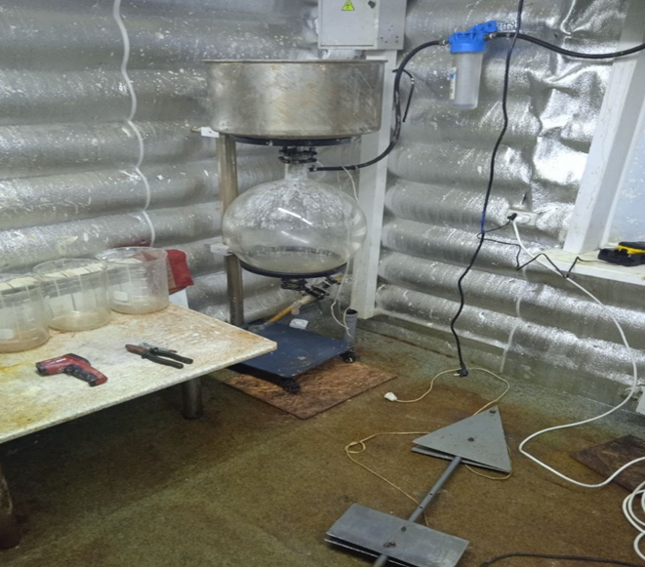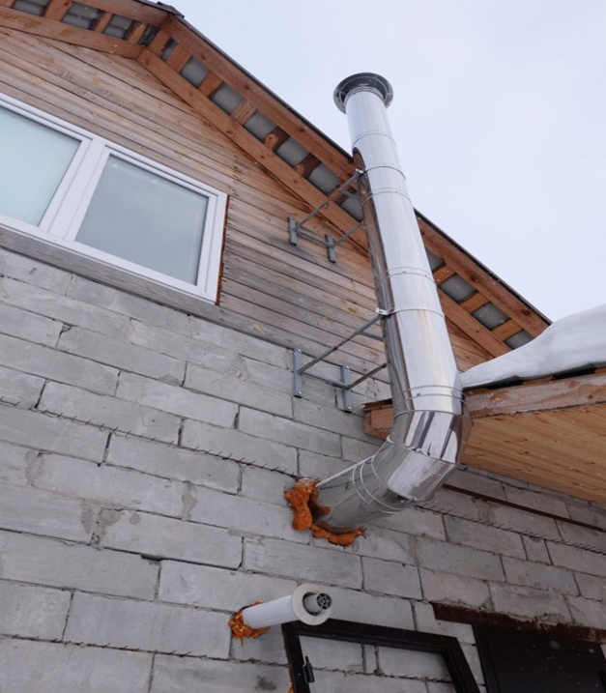
- Постройки, в которых ведется производство наркотических средств, обязательно имеют принудительные вытяжки, оборудованы металлическими трубами вентиляции (гофрами). Изнутри обиты изолирующими материалами для того, чтобы запах химикатов не впитался в стены.
- В доме фиксируется повышенная, в сравнении с соседями, затрата на электроэнергию.
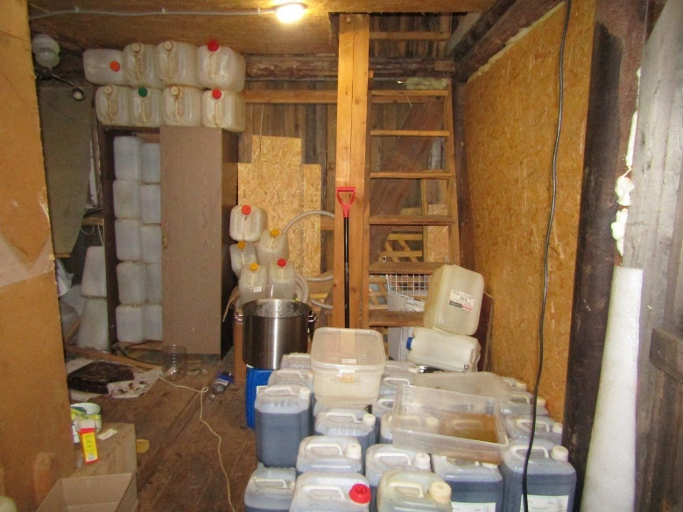
- Участок, на котором расположена нарколаборатория, имеет большую площадь – не менее 15 – 20 соток, огорожен сплошным забором. Возможно наличие камер видеонаблюдения.
- Наличие на приусадебном участке, в сараях, строениях большого количества канистр объемом 10 – 20 литров.
- Для передвижения используют автомобили с государственными номерами иных регионов, для перевозки прекурсоров и готовых наркотических
средств – грузовые автомобили («Газель», «УАЗ»). Возможно наличие прицепов с теном к легковым автомобилям, способных перевозить грузы массой до 1 тонны.
- От жилища и строений исходит специфический химический запах, запах ацетона.
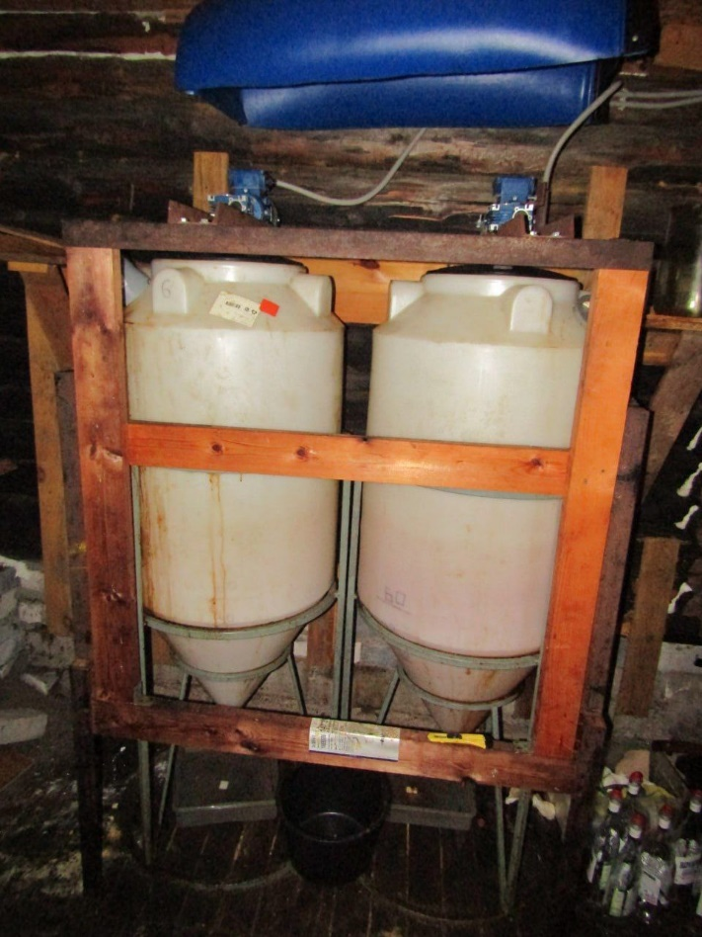
- Новые владельцы домов, которые не возделывают свои земельные участки, не занимаются благоустройством территорий.
- Данные лица не поддерживают контакт с соседями, избегают разговоров, не участвуют в общественной жизни населенного пункта, не приглашают в гости.
- Имеют легенду нахождения в данном населенном пункте: являются охотниками, изготовителями настойки чаги, грибниками, рыбаками и др. При этом, находятся на своем участке 99% процентов времени.
- Владельцы домов покупают алкогольную продукцию «водка» в максимально больших объемах в магазинах районных центров (не в населенных пунктах, где расположены нарколаборатории), так как она используется в больших количествах при производстве наркотических средств.
Будьте бдительны к новым соседям!

